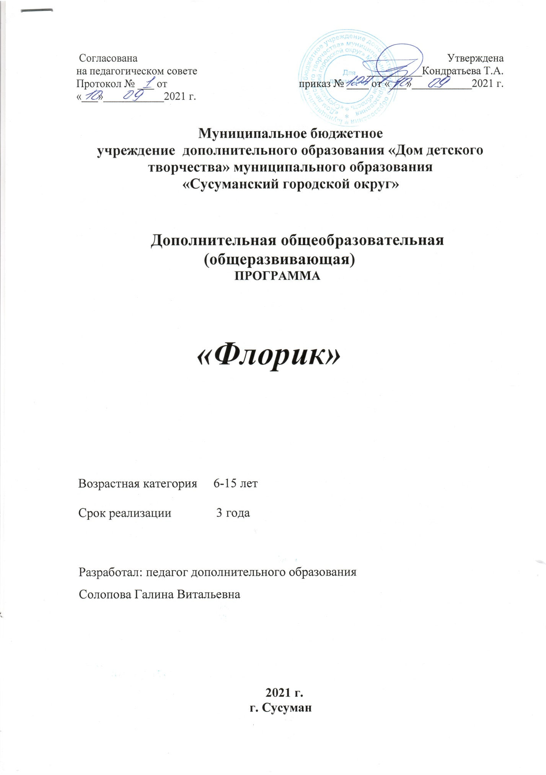

Согласована  на педагогическом совете  Протокол № ___ от  «___»___________2021 г. | Утверждена  __________Кондратьева Т.А.  приказ № ____ от «___»___________2021 г.

Муниципальное бюджетное
учреждение дополнительного образования «Дом детского творчества» муниципального образования
«Сусуманский городской округ»

Дополнительная общеобразовательная
(общеразвивающая)
ПРОГРАММА

«Флорик»

Возрастная категория 6-15 лет

Срок реализации 3 года

Разработал: педагог дополнительного образования
Солопова Галина Витальевна

2021 г.
г. Сусуман

Пояснительная записка
Одно из направлений в решении задач трудового и эстетического воспитания обучающихся, неразрывно связанных с проблемой рационального использования свободного от школьных занятий времени - расширение сети кружков эстетического цикла, привлечение к занятиям возможно большего числа школьников с целью развития познавательного интереса не только к изобразительному искусству, но и биологии, экологии, истории.
Самым действенным и доступным способом воспитания в наших детях любознательности, нестандартности, эмоциональности восприятия окружающего мира, любви к красоте является их приобщение к природе. Животворный контакт с природой, многообразием растений и еще не до конца истребленной красотой поможет обучающимся более эмоционально, бережно относиться к окружающему миру.
Одним из средств эстетического воспитания школьников является искусство выращивания комнатных цветов. Требующие бережного отношения цветы, вырабатывают у человека плавные, нежные движения, спокойную сосредоточенность. Человек, занимающийся выращиванием растений, аранжировкой цветов и флористикой, более подготовлен к восприятию других видов искусства - прежде всего изобразительного, декоративно-прикладного, к оценке их художественного уровня. Творчески работая с природным материалом, он обретает как бы второе зрение: в каждом цветке, травинке он учится видеть неповторимую красоту, образ.
Программа творческого объединения «Флорик» предназначена для детей 6-15 лет.
Программа «Флорик» предусматривает формирование интереса к наукам биологии и флористике, выращивание растений уход за ними, а так же изучение составления букетов и цветочных композиций из сухоцветов.
Программа поможет учащимся накопить знания о том, какие растения используются в цветочном дизайне, об особенностях выращивания таких растений в саду или на участке, о местах произрастания и видах дикорастущих растений.
При изучении курса учащиеся получат знания по выращиванию комнатных цветов, уличных растений ,аранжировке, оформлению цветами жилых помещений, по хранению свежесрезанных цветов и декоративной зелени.
Цель программы: развитие творческих способностей, формирование художественной культуры детей как неотъемлемой части духовной культуры.
Данная образовательная программа предусматривает возможность не просто получения определенных знаний в области природоведения и флористики, она дает возможность формирования у ребенка целостного восприятия всего живого на земле. На занятиях в кружке, кроме прямых и конкретных знаний о природе и красоте, ребенок приучается к самостоятельности, к творчеству, у него вырабатывается духовная потребность к общению с природой. Занятия развивают умение обращаться с инструментом, знание материала, воспитывают у детей уважение к труду – своему и товарищей.
Задачи:
Образовательные:
1. Познакомить детей с техниками выращивания растений, традициями искусства флоризма, аппликации, икебаны;
2. Дать представления о разнообразии природного материала родного края;
3. Содействовать формированию знаний об основах знаний по природоведению, цветочных композициях, правилах сбора, хранения и подготовки природного материала;
4. Научить детей создавать красивые изделия из простых и доступных материалов;
5. Дать практические навыки работы в прикладных техниках, входящих в содержание программы.
Воспитательные:
1. Воспитывать эстетический вкус, чувство красоты;
2. воспитывать в детях любовь к родной природе;
3. учить видеть прекрасное в обыденном, бережно относиться к природе.
Развивающие:
1. Развивать у детей творческие способности, изобретательность.
2. развивать детскую фантазию, воображение и объемное мышление;
3. развивать кругозор детей в области декоративно-прикладного искусства и природоведения;
4. развивать креативные и коммуникативные способности детей.

Программой предполагаются индивидуальные, и коллективные формы работы при выполнении обучающимися творческих заданий. Предусмотрено изучение теоретических вопросов, практические занятия, посещение мастер-классов, выход на природу.

Технологии, формы, методы реализации программы.
1. Технология личностно-ориентированного обучения.
- Использование индивидуального и дифференцированного подхода. В процессе овладения детьми программным материалом учитывается темп усвоения специальных знаний, умений и навыков, и, в соответствии с этим, корректируется темп подачи материала.
- Индивидуальный подход предполагает учёт психологических особенностей личности ребёнка.
2. Технология создания художественного образа.
- Необходимым условием выразительности художественного творчества является эмоциональное состояние, которое необходимо создавать на занятии. Здесь как нельзя лучше может быть реализован интегрированный подход. Это и музыкальное сопровождение, и литературный ряд, состоящий из сказок, пословиц, загадок, мифов, легенд, стихотворений и рассказов о природе.
- Проведение праздников, конкурсов, викторин, посвящённых какому-либо явлению природы, пробуждает интерес, дополняется эстетическим впечатлением, в результате, появляется стремление запечатлеть и сохранить первозданную красоту природы.

Основные формы и методы работы с учащимися:
- теоретические знания;
- экскурсии, наблюдения;
- творческие задания, проекты;
- самостоятельный поиск;
- конкурсы мастеров;
- беседа, объяснения учащихся;
- составление композиций, участие в выставках;
- ручной труд с природными материалами;
Контроль полученных знаний и умений.
Проведение промежуточной и итоговой аттестации.

Прогнозируемые результаты
У детей сформируются знания, умения и навыки как инструменты для решения творческих задач. Дети познакомятся с растительным миром разных стран, комнатными цветами, дикорастущими растениями. Научатся правильно сажать сеиена и пересаживать саженцы, ухаживать за разными видами флоры. научатся составлять букеты, цветочные композиции, новогодние композиции, использовать для этого разнообразные материалы.
Дети познакомятся с цветочным этикетом, смогут открывать для себя красоту в привычном и обыденном, некрасивом на первый взгляд, а также, будут включаться в различные виды и формы художественно – творческой деятельности (индивидуальные, групповые, коллективные, обращать внимание на красоту форм, сочетание цветов, причудливость узоров.

Дистанционная форма обучения
В определенных обстоятельствах программа может быть реализована с применением дистанционных форм обучения, предусматривающих
- разъяснения тем и заданий, а также получение обратной связи с применением по телефону, через мессенджеры WhatsApp (видеосвязь, аудиосвязь)
- видеозаписей мастер-классов, видеоуроков, онлайн- выставок
- распространение опыта через соцсети и прочее.

Учебный план рассчитан на 9 часовую нагрузку в неделю, 315 ч. в учебном году. Занятия продолжительностью 45 минут с 10 минутными перерывами.
Учебно- тематический план 1 год обучения

№ п/п | Название темы | Количество часов |  | Всего.
 |  | теория | практика
 | Введение в программу. Инструктаж. | 3 |  | 3
 | Заготовка природного и бросового материала. | 5 | 30 | 35
 | Основы декоративно-прикладного искусства: лепка из пластилина, поделки из природного и бросового материала, материала. | 15 | 50 | 65
 | Изображение растительного мира в интерьере и одежде. Дизайн интерьера. | 9 | 48 | 57
 | Классификация комнатных растений. Размещение их в помещении. Посадка и пересадка комнатных растений. Влияние света температуры и влажности на рост растений. | 12 | 48 | 60
 | Основы композиции. Взаимосвязь элементов в произведении. Основы флористики. | 5 | 25 | 30
 | Основы ландшафтного дизайна. | 5 | 17 | 22
 | Изучение основ экологии в нашей жизни. Экологические проекты. | 10 | 33 | 43
 |  | 64 | 251 | 315

К концу первого года обучения
Воспитанники должны знать:
- Правила техники безопасности и личной гигиены.
- Правила сбора природного материала;
- Способы засушивания и хранения природного материала;
- Принципы построения композиции, основными цветовыми сочетаниями;

Воспитанники должны уметь
- Составлять букеты, цветочные композиции, новогодние венки и гирлянды, использовать для этого разнообразные материалы.
- Различать виды растений
- Пересаживать, выращивать и ухаживать за некоторыми видами растений.

Учебно - тематический план 2 год обучения

№ п/п | Название темы | Количество часов |  | Всего.
 |  | теория | практика
 | Введение в программу. Инструктаж. | 3 |  | 3
 | Заготовка природного и бросового материала. | 5 | 30 | 35
 | Основы декоративно-прикладного искусства: лепка из пластилина, поделки из природного и бросового материала, материала. | 12 | 53 | 65
 | Изображение растительного мира в интерьере и одежде. Дизайн интерьера. | 9 | 48 | 57
 | Классификация комнатных растений. Размещение их в помещении. Посадка и пересадка комнатных растений. Влияние света температуры и влажности на рост растений. | 10 | 50 | 60
 | Виды композиции. Взаимосвязь элементов в произведении. Флористика в жизни человека. | 5 | 25 | 30
 | Ландшафтный дизайн. | 5 | 20 | 25
 | Изучение основ экологии в нашей жизни. Экологические проекты. | 10 | 30 | 40
 |  | 59 | 256 | 315

К концу второго года обучения:
Воспитанники должны знать
- Правила техники безопасности и личной гигиены.
- Правила сбора природного материала различных видов;
- Способы засушивания и хранения природного материала; составления гербария
- Основные правила посадки и пересадки растений;
- Правила цветочного этикета
Воспитанники должны уметь
- Составлять букеты, цветочные композиции, новогодние венки и гирлянды, использовать для этого разнообразные материалы.
- Различать виды растений.
- Пересаживать, выращивать и ухаживать за некоторыми видами растений.

Учебно - тематический план 3 год обучения

№ п/п | Название темы | Количество часов |  | Всего.
 |  | теория | практика
 | Введение в программу. Инструктаж. | 3 |  | 3
 | Заготовка природного и бросового материала. | 5 | 30 | 35
 | Основы декоративно-прикладного искусства: лепка из пластилина, поделки из природного и бросового материала, материала. | 5 | 35 | 40
 | Изображение растительного мира в интерьере и одежде. Дизайн интерьера. | 9 | 48 | 57
 | Классификация комнатных растений. Размещение их в помещении. Посадка и пересадка комнатных растений. Влияние света температуры и влажности на рост растений. Изучение почвосмесей. Болезни растений и вредители. | 10 | 50 | 60
 | Виды композиции. Взаимосвязь элементов в произведении. Флористика в жизни человека. | 5 | 25 | 30
 | Ландшафтный дизайн. | 5 | 20 | 25
 | Изучение основ экологии в нашей жизни. Экологические проекты. | 10 | 30 | 40
 | Тепличное хозяйство. Выращивание овощей на подоконнике. | 5 | 20 | 25
 |  | 57 | 258 | 315

К концу третьего года обучения:
Воспитанники должны знать
- Правила техники безопасности и личной гигиены.
- Правила сбора природного материала различных видов;
- Отличать растения комнатные от дикорастущих.
- Основные правила посадки и пересадки растений;
- Знать основные виды болезней цветов.
- Способы изготовления различных почвосмесей.

Воспитанники должны уметь
- Составлять букеты, сложные цветочные композиции, изготовить пасхальные венки и гирлянды, использовать для этого разнообразные материалы.
- Различать виды растений.
- Уметь самостоятельно посеять, посадить, пересадить

Литература, рекомендуемая для реализации данной программы:
1. В.А.Самкова. Е.И.Ульянова «Флористика для детей», внеурочная деятельность 2000.
2. Джудит Блэклок Уроки флористики. Букеты и композиции. Практические советы по аранжировке живых цветов/ пер. с англ. . – М.: , 2004.
3. Маракаев букет. Увлекательная энциклопедия о цветах / Ярославль: «Академия развития», 1999.
4.В.В.Воронцов. «Лучшие цветы для вашего сада», справочник цветовода. 2011.
5. http://orhide. ru/?p=2905
6. http:///category/dosug/uroki-aranzhirovki/

